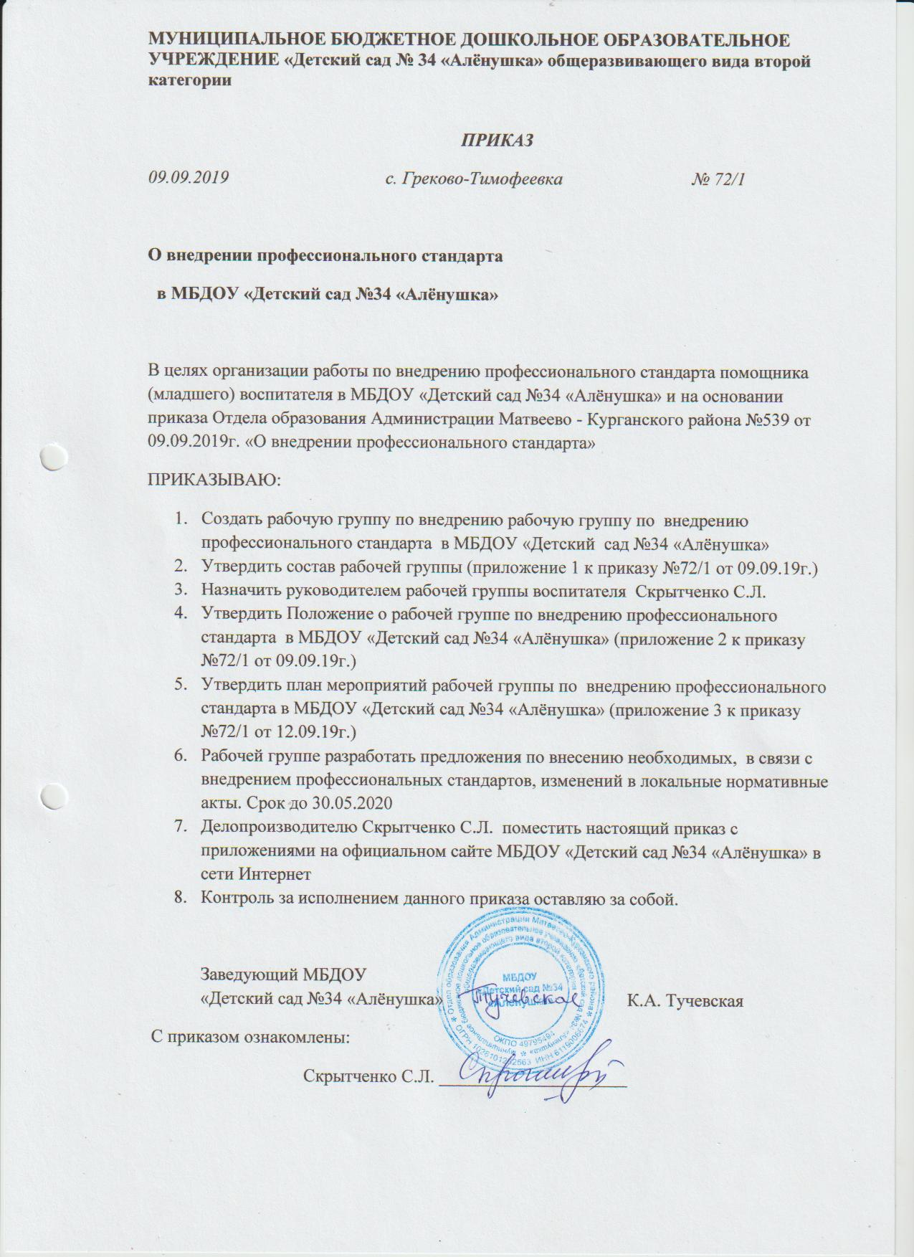

Приложение № 1 к приказу по
образовательной организации № 72/1 от 09.09.2019г.
«О внедрении профессиональных стандартов»

Состав рабочей группы
по внедрению профессиональных стандартов
в муниципальном дошкольном образовательном учреждении «Детский сад № 34 «Аленушка» общеразвивающего вида второй категории
с. Греково-Тимофеевка

1.Скрытченко С.Л.(воспитатель, делопроизводитель)- председатель группы
2.Авраменко Н.В.-(воспитатель) - секретарь
3.Тучевская К.А.(заведующий)
4.Одинцова Е.Н.(воспитатель, председатель ПК)

Приложение № 2 к приказу по
образовательной организации № 72/1 от 09.09.2019г.
«О внедрении профессиональных стандартов»

Положение
о работе рабочей группы по внедрению профстандартов

1. Общие положения

1.1. Рабочая группа по внедрению профессиональных стандартов является консультативно-совещательным органом, созданным с целью оказания содействия в организации поэтапного внедрения профессиональных стандартов в Учреждении.
1.2. Рабочая группа создается в организации на период внедрения профстандартов.
1.3. В своей деятельности рабочая группа руководствуется Конституцией РФ, Трудовым кодексом РФ, подзаконными актами в части утверждения и внедрения профессиональных стандартов, а также настоящим Положением.

2. Основные задачи деятельности рабочей группы
2.1.Основными задачами рабочей группы являются:
– разработка предложений и рекомендаций по вопросам организации внедрения профстандартов в Учреждении;
– выявление профессий и должностей, по которым применение профстандартов является обязательным. Составление обобщенной информации по данному вопросу;
– подготовка предложений о внесении изменений и дополнений в локальные нормативные правовые акты организации по вопросам, касающимся обеспечения введения и реализации требований профстандартов;
– рассмотрение в предварительном порядке проектов локальных актов Учреждения по вопросам внедрения профстандартов;
– предварительная оценка соответствия уровня образования работников требованиям профстандартов на основе анализа документов об образовании, в том числе при повышении квалификации и (или) переподготовке, представленных работником, как при приеме на работу, так и в период трудовых отношений;
– участие в подготовке рекомендаций по формированию плана повышения квалификации работников в целях приведения уровня образования работников в соответствие с требованиями профстандартов;
– подготовка рекомендаций по приведению наименований должностей и профессий работников в соответствие с профстандартами, а также по внесению изменений в штатное расписание Учреждения;
– подготовка рекомендаций по изменению системы оплаты труда Учреждения в целях ее совершенствования и установления заработной платы в зависимости, как от квалификационного уровня работника, так и от фактических результатов его профессиональной деятельности (критериев эффективности);

2.2. Рабочая группа для выполнения возложенных на нее задач:
– анализирует работу Учреждения по решению вопросов организации внедрения профстандартов;
– консультирует ответственных работников организации, на которых возложены обязанности по внедрению профстандартов, по проблеме внедрения и реализации профстандартов с целью повышения уровня их компетентности;
– информирует работников о подготовке к внедрению и порядке перехода на профстандарты через наглядную информацию, официальный сайт организации, проведение собраний, индивидуальных консультаций, а также путем письменных ответов на запросы отдельных работников;
– готовит предложения о проведении семинаров, в том числе об участии в семинарах, проводимых специалистами в области трудового права, для ответственных работников, в обязанности которых входит внедрение профстандартов, заместителей директора и руководителей подразделений по вопросам внедрения профстандартов;
– готовит справочные материалы по вопросам введения и реализации профстандартов, об опыте работы организации в данном направлении.

3. Состав рабочей группы

3.1. Рабочая группа создается из числа компетентных и квалифицированных работников организации. В состав рабочей группы в обязательном порядке входит руководитель и (или) иной сотрудник кадровой службы.
3.2. Количественный и списочный состав рабочей группы определяется приказом заведующего Учреждением. Изменения в приказ вносятся по мере необходимости.

4. Порядок работы рабочей группы

4.1. Заседание рабочей группы проводится по мере необходимости, но не реже одного раза в месяц.
4.2. Заседание рабочей группы является открытым.
4.3. Заседание рабочей группы считается правомочным, если на нем присутствовало не менее 2/3 списочного состава рабочей группы.
4.4. Повестка заседания формируется руководителем рабочей группы на основе решений, предложений членов рабочей группы и утверждается на заседании рабочей группы.
4.5. Решения рабочей группы принимаются простым большинством голосов и оформляются протоколами, которые подписываются председателем рабочей группы. По результатам работы рабочей группы ежеквартально руководителю Учреждения представляется подробный отчет с описанием результатов работы группы, выводов и рекомендаций рабочей группы по внедрению профстандартов.
4.6. Решения рабочей группы, принимаемые в соответствии с ее компетенцией, имеют рекомендательный характер.
4.7. Деятельность рабочей группы приостанавливается и (или) прекращается приказом заведующего Учреждением.
4.8. Рабочая группа по внедрению профстандартов не подменяет иных комиссий (рабочих групп), созданных в Учреждении (аттестационной, квалификационной), и не может выполнять возложенные на иные комиссии (рабочие группы) полномочия.

5. Заключительные положения

5.1. Настоящее Положение вступает в силу с момента его утверждения и действует до его отмены, изменения или замены новым.

Приложение № 3 к приказу по
образовательной организации № 72/1 от 09.09.2019г.
«О внедрении профессиональных стандартов»

ПЛАН
внедрения профессиональных стандартов
в муниципальном бюджетном дошкольном образовательном учреждении
на 2019-2020 год

План внедрения профессиональных стандартов разработан на основании:
Постановления Правительства Российской Федерации от 27.06.2016г. No584 «Об особенностях применения профессиональных стандартов в части требований обязательных для применения государственными внебюджетными фондами Российской Федерации, государственными или муниципальными учреждениями, государственными или муниципальными предприятиями, а также государственными корпорациями, государственными компаниями и хозяйственными обществами, более 50 процентов акций (долей) в уставном капитале которых находится в государственной собственности или муниципальной собственности» в целях реализации Федерального Закона от 02.05.2015 г. No 122 ФЗ «О внесении изменений в Трудовой кодекс и статьи 11 и 73 Федерального закона «Об образовании в Российской Федерации от 29 декабря 2012 г. No 273ФЗ».
Цель: Обеспечение перехода учреждения на работу в условиях действия профессиональных стандартов.
Задачи:
- Разработка организационно-управленческих решений, регулирующих введение профессиональных стандартов.
- Приведение локальных нормативных актов ДОУ в соответствие профессиональным стандартам.
- Совершенствование кадровой политики ДОУ.
- Организация методического и информационного обеспечения введения профессиональных стандартов в ДОУ.
- Организация аттестации и профессиональной подготовки работников ДОУ в соответствие профессиональным стандартам.

№ | Наименование мероприятия | Ожидаемые результаты  (вид документа) | Срок  исполнения | Ответственное должностное лицо в учреждении за внедрение профстандарта | Отчет о  выполнении
1. Организационно правовое обеспечение и информационное сопровождение
1.1 | Разработка и утверждение Положения о рабочей группе по  внедрению профессиональных стандартов в учреждении | Приказ об утверждении Положения о рабочей группе по организации применения  профессиональных стандартов | 09.09.2019 | Заведующий
1.2 | Создание Комиссии (рабочей  группы) по организации применения  профессиональных стандартов в учреждении | Приказ об утверждении Комиссии (рабочей группы) по организации применения профессиональных стандартов | 09.09.2019 | Заведующий
1.3 | Разработка и утверждение плана-графика внедрения профессиональных стандартов в учреждении | Разработка плана-графика  Издание приказа об утверждении плана графика внедрения профессиональных  стандартов в учреждении | 09.09.2019 | Заведующий
1.4 | Ознакомление работников учреждения на общем собрании работников с изменениями трудового законодательства в части  применения профессиональных  стандартов | Протокол общего собрания об  ознакомлении с профстандартами | 09.09.2019 | Заведующий,  Председатель ПК
1.5 | Самостоятельное ознакомление педагогов и иных работников с  содержанием профессиональных  стандартов, разработка индивидуальных планов развития профессиональной компетенции работников с учетом требований  профессиональных стандартов для проведения обучения недостающим  знаниям и навыкам | Информационный стенд с материалами профстандарта.  Программы индивидуального  профессионального развития педагогов (индивидуальный методический маршрут  педагога) | Сентябрь 2019г | Заведующий,  Председатель ПК,  Председатель рабочей группы
1.6 | Размещение информации на стенде в учреждении и на сайте учреждения | Размещение информации | Постоянно | Заведующий,  Председатель ПК,  Председатель рабочей группы (Делопроизводитель)
2. Определение соответствия профессионального уровня работников
требованиям профессионального стандарта
2.1 | Определение профессиональных  стандартов, планируемых к  использованию в учреждении | Количество и наименования  профессиональных стандартов,  планируемых к применению | Сентябрь 2019г | Заведующий,  Председатель ПК,  Председатель рабочей группы (Делопроизводитель)
2.2 | Проведение анализа профессиональных компетенций работников на соответствие  профессиональным стандартам | Разработка плана профессиональной  подготовки переподготовки работников | Сентябрь 2019г | Заведующий,  Председатель рабочей группы (Делопроизводитель)
2.3 | Сверка наименования должностей работников в штатном расписании с наименованием должностей из профстандартов и квалификационных справочников | Список расхождений в наименованиях  должностей, профессий. | Сентябрь 2019г | Заведующий,  Председатель рабочей группы (Делопроизводитель)
2.4 | Определение необходимости  профессиональной подготовки или дополнительного профессионального образования работников на основе анализа квалификационных требований профессиональных стандартов | Численность работников, для которых необходима профессиональная подготовка  и/или дополнительное профессиональное образование | Сентябрь 2019г | Заведующий,  Председатель рабочей группы (Делопроизводитель)
2.5 | Разработка и реализация плана профессиональной подготовки и/или  дополнительного профессионального образования работников с учетом положений профессиональных стандартов | План с указанием численности  работников по годам, исходя из  финансовых возможностей организации | Сентябрь 2019г | Заведующий,  Председатель рабочей группы (Делопроизводитель)
3. Приведение в соответствие локальных нормативных актов ДОУ
3.1 | Внесение изменений в документацию учреждения для приведения ее в  соответствие с профессиональным стандартом. | Положение об аттестации  (в связи с вступлением в силу ФЗ «О независимой оценке квалификации» и необходимостью проводить аттестацию в соответствии с требованиями профстандартов);  Положение об обучении  (в связи с изменением трудовых функций);  Штатное расписание  (в связи с требованиями к квалификациям  Должностные инструкции  (в связи с изменением трудовых  функций);  Трудовые договоры  (в связи с изменением трудовых  функций  и оплаты труда). | Сентябрь 2019г | Заведующий  Председатель рабочей группы (Делопроизводитель)
3.2 | Ознакомление работников с вновь разработанными локальными  нормативными актами | Заключенные трудовые договоры,  подписанные должностные инструкции. | Сентябрь 2019г | Заведующий  Председатель рабочей группы (Делопроизводитель)
4. Внедрение профессионального стандарта в ДОУ 2019-2020гг.
4.1 | Обеспечение непрерывного образования работников:  -подготовка плана  -графика дополнительного  профессионального обучения  (повышения квалификации/  профессиональной переподготовки);  - внутреннее обучение;  –повышение квалификации/  профессиональная переподготовка | формирование системы аттестации работников на основе профессионального  стандарта | Сентябрь 2019г-январь 2020г. | Заведующий
4.2 | Самостоятельное ознакомление  работников с содержанием профессиональных стандартов | Листы самооценки, индивидуальные траектории совершенствования работника | Сентябрь 2019г-январь 2020г. | Заведующий,  Председатель рабочей группы (Делопроизводитель)
4.3 | Планирование мероприятий по обеспечению готовности работников к выполнению трудовых функций | Реализация плана введения профстандарта | Сентябрь 2019г-январь 2020г. | Заведующий,  Председатель рабочей группы (Делопроизводитель),  Председатель ПК
- Заключительный этап 2019-2020 г.
5.1 | Проверка работников на  соответствие требованиям  профессиональных стандартов; заключение дополнительных  соглашений к трудовым договорам с работниками | Соответствие локальных  правовых актов трудовому законодательству | Сентябрь 2019г | Заведующий,  Председатель рабочей группы (Делопроизводитель),  Председатель ПК
5.2 | Разработка отчета о проделанной работе по переходу на профстандарты | Подготовка отчета о выполнении плана | Май 2020г | Председатель рабочей группы (Делопроизводитель),

